Laboratorio sui reperti dello scavo di Monte Iato
San Cipirello, 3.–7.3.2014
Christian Russenberger
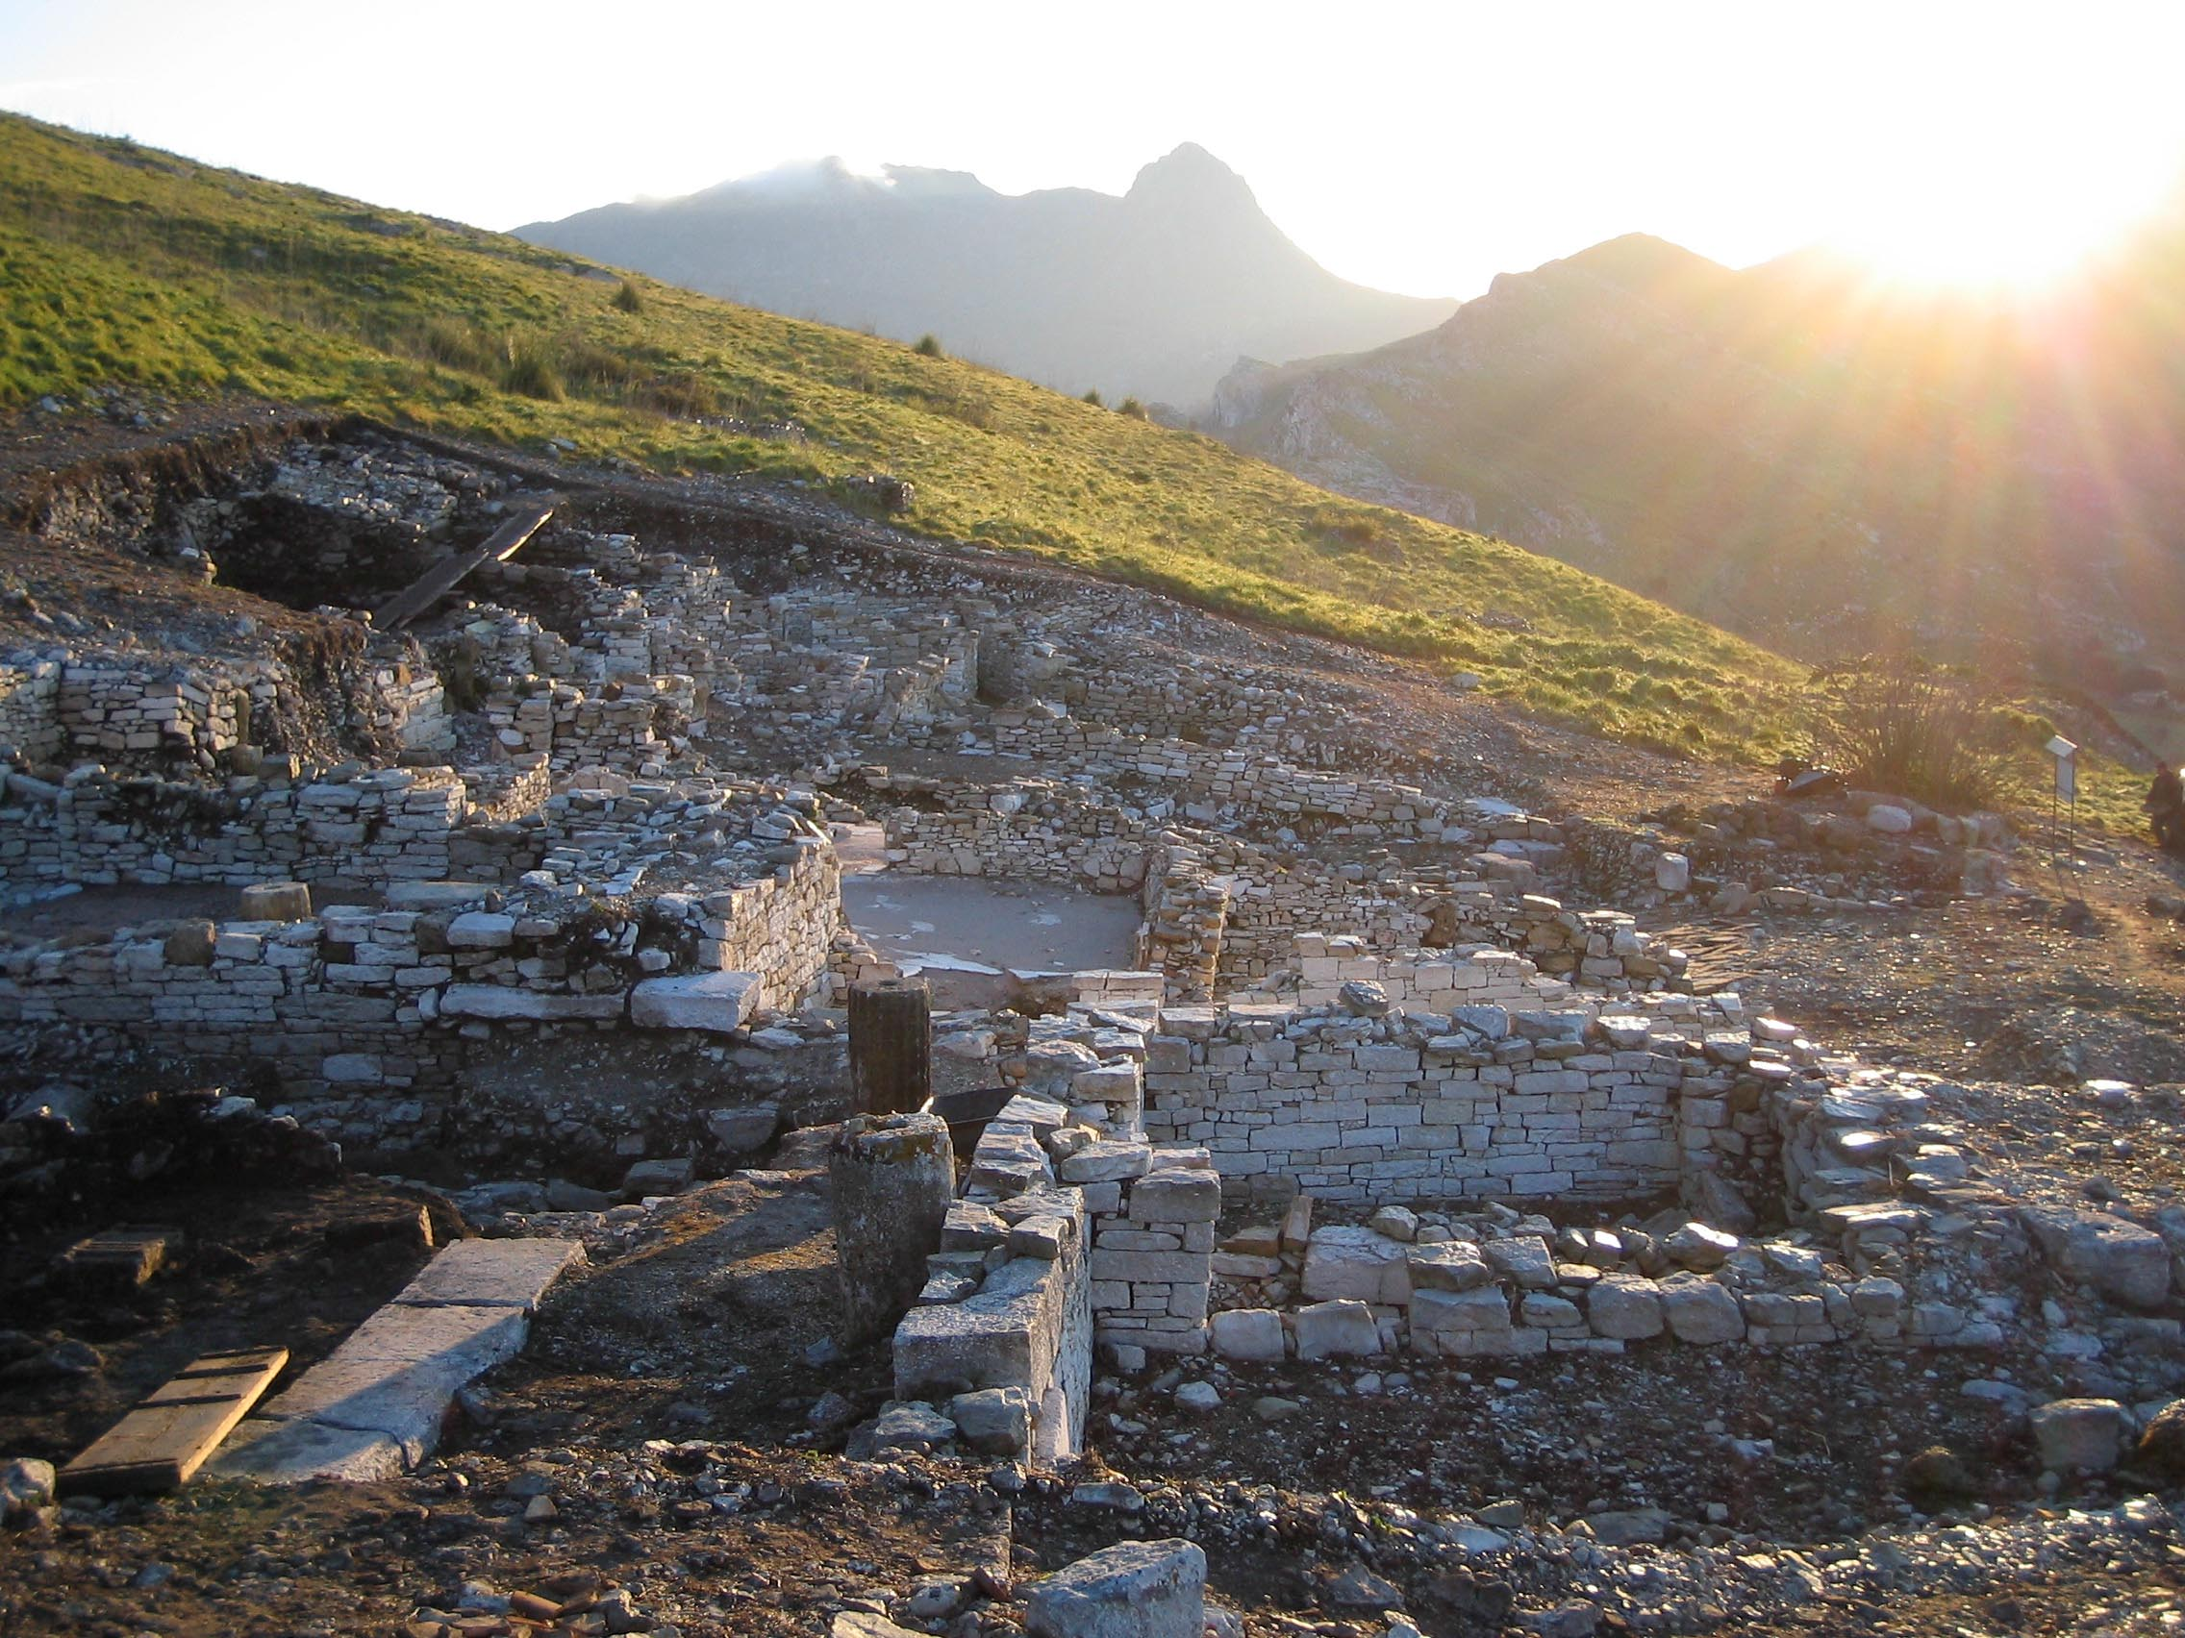
Il laboratorio si terrà a San Cipirello nella sede della Missione Archeologica di Monte Iato dell'Università di Zurigo. Durante il laboratorio gli studenti lavoreranno su complessi di materiali degli ultimi scavi, ancora inediti, con reperti dal periodo arcaico fino a quello altomedievale. Gli studenti acquisiranno il metodo di base per l'identificazione dei reperti diagnostici, per una prima analisi funzionale, e per la classificazione sulla base della letteratura scientifica.
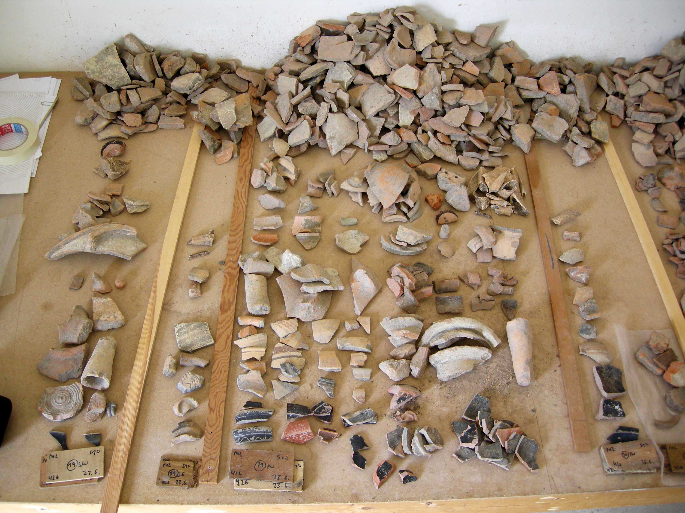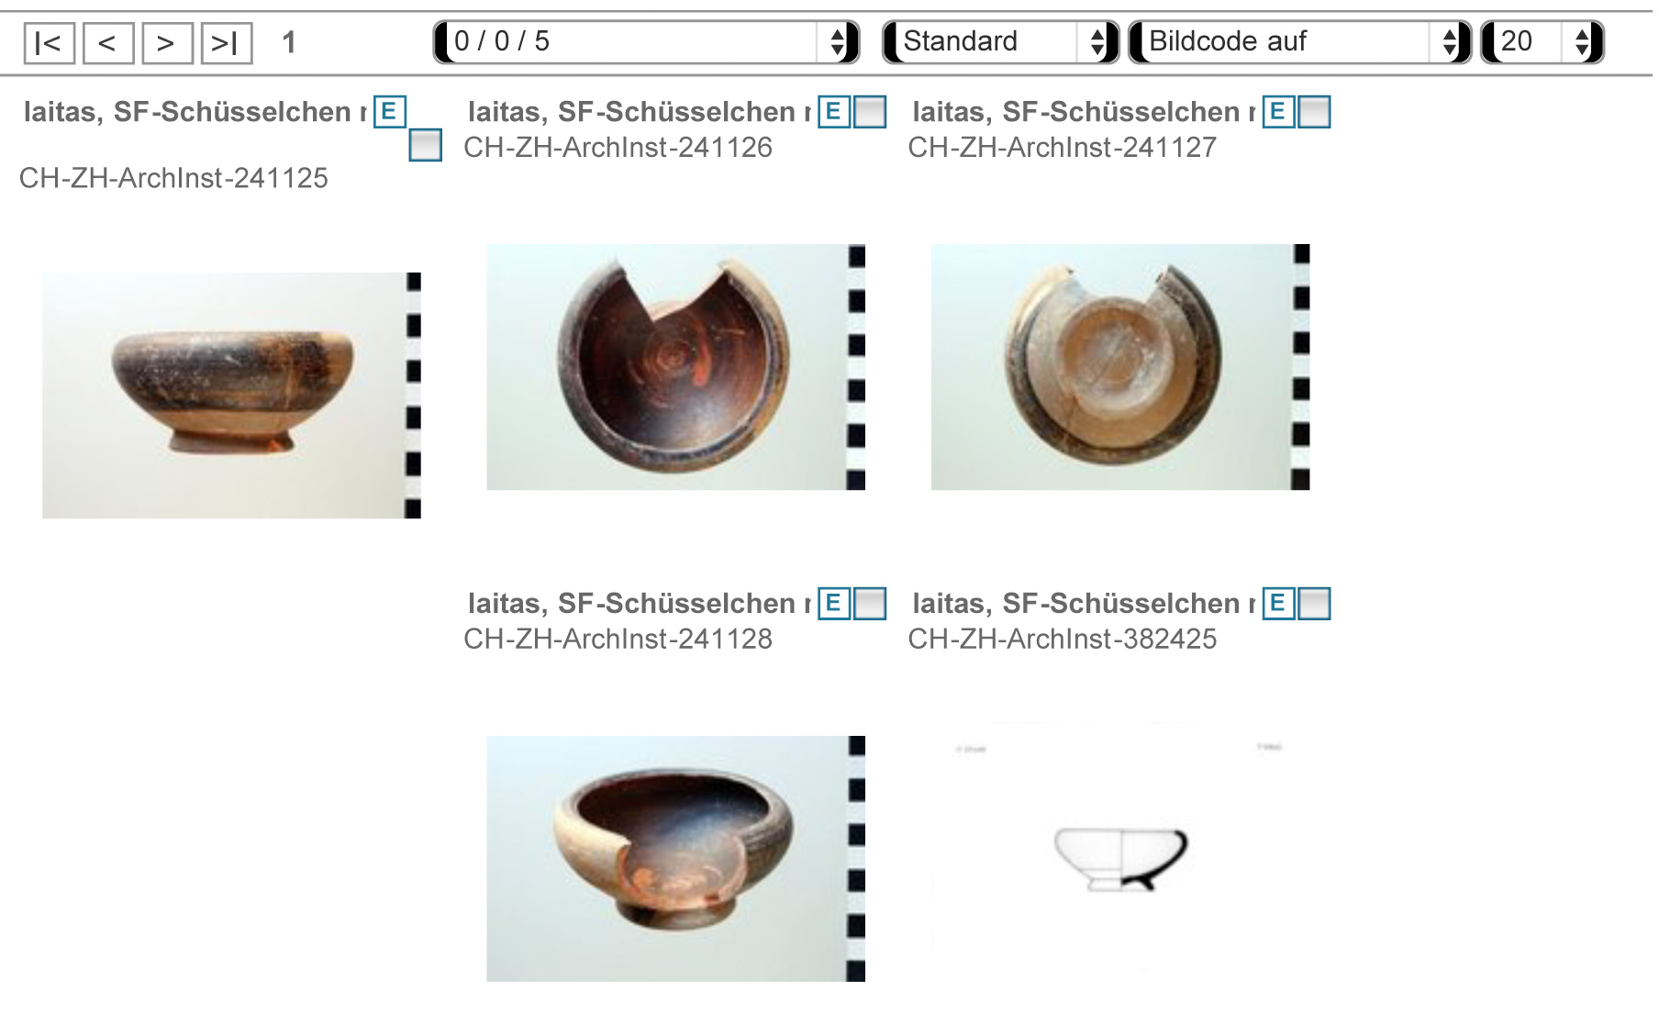

È prevista anche una visita del Parco Archeologico e del Museo nelle Case D'Alia.
Durante il laboratorio, per la durata di cinque giorni, i partecipanti avranno la possibilità di alloggiare nella casa della Missione dell’Università di Zurigo.

